

|  |  |
| --- | --- |
| **Modelo** | KCM065FA + 002221N1 |

|  |  |  |  |
| --- | --- | --- | --- |
| **LIMITES OPERATIVOS** | | **CARACTERISTICAS CONSTRUCTIVAS** | |
| Líquido bombeado | Aguas residuales | Diámetro de impulsión | 2 ½” |
| Temperatura máx. líquido | 40° C | Tipo de rodete | Monocanal |
| Paso libre de cuerpos solidos | 50 mm | Cierre lado bomba | Mecánico |
| N° máx. de arranques por hora | 15 | Cierre lado motor | Mecánico |
| Tiempo máx. de funcionamiento con boca cerrada y bomba sumergida | 2 min | Tipo de instalación | Vertical |

|  |  |
| --- | --- |
| **MATERIALES DE LA ELECTROBOMBA** | |
| Cuerpo de impulsión | Hierro fundido |
| Rodete | Hierro fundido |
| Anillo alojam. Rodete | Acero/goma |
| Cierre mecánico lado bomba | Carburo de silicio/ cerámica |
| Estator | Chapa magnética |
| Carcaza motor | Hierro fundido |
| Anillo elástico | Acero |
| Sujeta cable | Latón |
| Árbol con rotor | Acero inox/Chapa magnética |

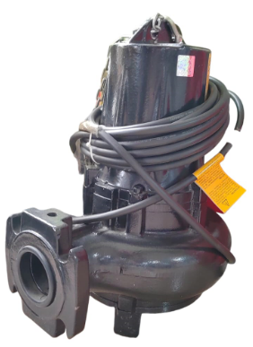

|  |  |
| --- | --- |
| **CARACTERISTICAS DEL MOTOR** | |
| Potencia nominal | 2.2 kW |
| Frecuencia nominal | 50 Hz |
| Tensión nominal | 380 V. |
| Protección | IP68 |
| Clase de aislamiento | H |
| Cierre mecánico lado motor | Cerámica/grafito |

|  |  |  |  |  |  |  |  |  |  |  |  |
| --- | --- | --- | --- | --- | --- | --- | --- | --- | --- | --- | --- |
| **MODELO** | | | **l/s** | 0.00 | 4.00 | 6.00 | 8.00 | 10.00 | 14.00 | 18.00 | 20.00 |
| **l/min** | 0 | 240 | 360 | 480 | 600 | 840 | 1080 | 1200 |
| **KCM065FA+002221N1** | **kW** | **HP** | **m³/h** | 0 | 14.4 | 21.6 | 28.8 | 36 | 50.4 | 64.8 | 72 |
| 2.2 | 3 | **metros** | **25.5** | **19.2** | **17.3** | **15.4** | **13.5** | **9.6** | **5.6** | **3.5** |